A legfontosabb tudnivalók a kéményseprésről

Ki sepri a kéményt?
Vas megye teljes területén a kéményseprő-ipari szolgáltatás ellátása vonatkozásában 2016. július 01-től változás nem történt.
Szombathely Megyei Jogú Város Önkormányzata, mint a szolgáltatásért felelős önkormányzat, a hatályban lévő közszolgáltatási szerződések lejártáig, 2024. június 30. napjáig biztosítja Vas Megye területén a kéményseprő-ipari közszolgáltatást.
Szombathely városában a Vasi Füstfaragók Kft., a megye többi településén a Vas Megyei Kéményseprő és Tüzeléstechnikai Kft. látja el továbbra is a szolgáltatást.
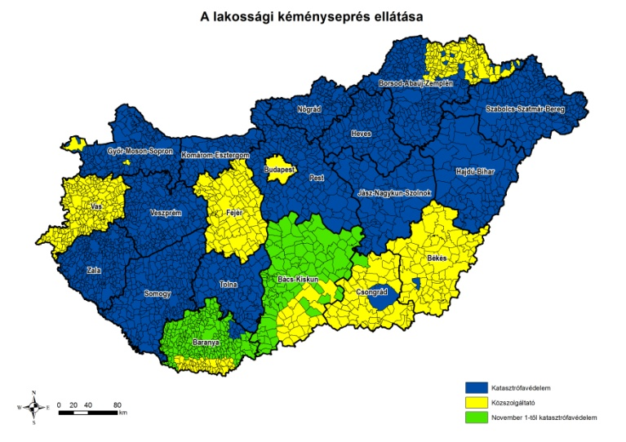A lakossági kéményseprést több más megyében átvette a katasztrófavédelem. Ez nem azt jelenti, hogy tűzoltók ellenőrzik a kéményeket, a sormunkát változatlanul kéményseprő szakemberek végzik. Az újdonság csak az, hogy ahol a megyei jogú városok nem vállalták a feladatot, ott a katasztrófavédelem szervezésében valósul meg a kéményseprés. A kéményseprő-ipari (katasztrófavédelmi) szerv a BM Országos Katasztrófavédelmi Főigazgatóság Gazdasági Ellátó Központ (BM OKF GEK), amely tevékenységét Megyei Kéményseprő-ipari Ellátási Csoportok révén végzi.

Mikor jön a kéményseprő?
A lakossági sormunka nincs összefüggésben a fűtési időszakkal. A kéményseprők ütemterv alapján érintik az egyes települések utcáit. Ez gázüzemű és zárt égésterű tüzelő- és fűtőeszközök esetén kétévente, minden egyéb fűtőberendezés esetében évente történik meg.

Mennyibe kerül a kéményseprés?
A lakossági sormunka ingyenes.
A kéményseprő-ipari szolgáltató legalább 15 nappal a sormunka előtt hirdetmény útján (önkormányzatokon keresztül, helyben szokásos módon) köteles értesíteni az ingatlan használóját, illetve honlapján a sormunka ütemtervét közzétenni. Ha a kéményseprő a megadott időpontban nem találja otthon az ingatlan használóját, így a sormunkát elvégezni nem tudja, második időpontot jelöl meg, melyről legalább 15 nappal korábban értesíti az ingatlan használóját. Ha a sormunkát a kéményseprő a második időpontban sem tudja elvégezni, akkor az ingatlan használójának egyeztetnie kell egy új időpontot a szolgáltatóval, a második időponttól számított 30 napon belüli időszakra, amikor elvégezhető a sormunka. A harmadik, közösen egyeztetett időpontban elvégzett munkáért már ki kiszállási díjat kell fizetni.

Mi tartozik bele az ingyenes sormunkába?
A sormunka magában foglalja a kémény és az összekötő elem ellenőrzését, tisztítását, a levegő-utánpótlás ellenőrzését és az ezt befolyásoló műszaki berendezések okozta hatások vizsgálatát, továbbá az égéstermék paramétereinek ellenőrzését, illetve ahol elő van írva, ott a szén-monoxid-érzékelő működőképességének ellenőrzését is. A sormunkába nem tartozó munkákért, valamint a két sormunka között megrendelt kéményellenőrzésért fizetni kell.

Kint járt a kéményseprő, de nem tisztította ki a kéményt
Előfordulhat, hogy a kémény állapota nem indokol tisztítást, olyan viszont nem történhet meg, hogy a kéményseprő semmilyen vizsgálatot (kémény külső állagának vizsgálata, összekötő elemek, kéményajtó, levegő utánpótlás vizsgálata stb.) nem végez a kémény ellenőrzése során. Ha valaki ilyet tapasztalna, kérjük, jelezze ezt a kéményseprő-ipari szolgáltatónak.

Ki végzi a sormunkán felüli, kémény használatbavételével, műszaki felülvizsgálatával kapcsolatos tevékenységet?
A Vas megyében található kéményseprő-ipari szolgáltatók.

Hogyan lehet a szolgáltatást megrendelni?
Ha valaki a kötelező és ingyenes sormunkán túl kéményseprést rendelne, azt a kéményseprő-ipari szolgáltatónál megteheti, aki díjfizetés ellenében végzi el a kéményseprő-ipari tevékenységet.

Vas Megyében található kéményseprő-ipari szolgáltatók:
- Vasi Füstfaragók Kft. - Szombathely Megyei Jogú Város közigazgatási területén végzi a kéményseprő-ipar tevékenységet.
A Vasi Füstfaragók Kft. elérhetőségei:
Cím: 9700 Szombathely, Bolyai J. u. 1/A. fsz. 1.
Telefon: +36 94 344 490
E-mail: vasifustfaragok@gmail.com
Weblap cím: http://vasifustfaragok.hu

- Vas Megyei Kéményseprő és Tüzeléstechnikai Kft. - Vas Megye közigazgatási területén (Szombathely Megyei Jogú Város közigazgatási területe kivételével) végzi a kéményseprő-ipar tevékenységet.
A Vas Megyei Kéményseprő és Tüzeléstechnikai Kft. elérhetőségei:
Központi iroda:
Cím: Szombathely, Nárai u. 3.
Telefon: 94/506-490
E-mail: kemenysepro@slk.hu
Körmendi Kirendeltség:
Cím: Körmend, Rákóczi u. 48/c
Telefon: 94/ 594-068
E-mail: kemenyseprokormend@gmail.com
Sárvári Kirendeltség:
Cím: Sárvár, Széchenyi u. 31.
Telefon: 95/320-308
E-mail: kemenyseprosarvar@gmail.com
Weblap cím: http://kemenysepro.net/

